**СОЗДАНИЕ И ИСПОЛЬЗОВАНИЕ ТЕСТОВ В ИНФОРМАЦИОННОЙ СРЕДЕ**

Учитель должен обладать всем тем, в чем нуждается ученик.

Восточная мудрость.

Процесс информатизации образования – один из самых актуальных вопросов, обсуждаемых в настоящее время в образовании. Современному обществу нужны новые способы деятельности, что требует развития у человека целого комплекса умений и навыков — поиска необходимой информации, ее обработки, предоставления другим людям, моделирования новых объектов и процессов, самостоятельного планирования и выстраивания своих действий. Наряду с обучением навыкам чтения, письма и счета важно учить детей использованию цифровой техники в качестве рабочего инструмента в учебе и повседневной жизни,  начиная с первого класса.

Какие бы новации не вводились, только на уроке, как сотни и тысячи лет назад, встречаются участники образовательного процесса: учитель и ученик. Что бы ни твердили о компьютеризации и дистанционном образовании, учитель всегда будет капитаном в этом плавании и главным штурманом проводки через все рифы. Перед Учителем – живые, вечно меняющиеся, непредсказуемые ученики, от которых не всегда знаешь, чего ожидать.

Какую бы профессию ни выбрали сегодняшние ученики после окончания школы, они должны уметь пользоваться персональным компьютером и Интернетом для исследований, поиска и обмена информацией. Чтобы подготовить подрастающее поколение к жизни в интеллектуальном обществе, государства всего мира разрабатывают долгосрочные программы, объединяющие современные информационные технологии и образование, и стремятся предоставить школьникам знания, умения и навыки, необходимые для успеха в глобальной экономике ХХ1 века.

Технологией, позволяющей всем участникам учебного процесса соответствовать запросам современного общества, является реализация в образовательной организации программы «1 ученик: 1 компьютер», и концепций её дальнейшего развития: «1ученик: 1 гаджет» и «Принеси свой гаджет» (**BYOD** / **BYOT).** Модели реализации этих концепций могут быть различными. В нашей школе одной из таких моделей является использование на веб-ориентированной образовательной среды, созданию которой в последнее время уделяется много внимания.Речь идет об эффективной форме организации как индивидуальной, так и групповой работы, которая включает в себя создание и редактирование совместных проектов в школьной WiKi-среде, выполнение тестов с получением результатов на веб-сайтах интрасети, использование в образовательном процессе внутренней (и внешней) электронной почты, форм обратной связи и др.

Более подробно остановлюсь на создании и использовании тестов на сайтах школьной интрасети с использованием компонента ARI Quiz Lite. Это свободно-распространяемый компонент для CMS Joomla!, позволяющий достаточно быстро создать неограниченное количество тестов различной направленности. С подготовленными и опубликованными на персональном сайте тестами обучающиеся могут работать как на уроках, так и вне их. Подключиться к тесту и выполнить его можно с любого компьютерного устройства, планшета или сотового телефона, через Wi-Fi подключенного с локальной сети школы. Тест можно сделать доступным на любой промежуток времени и для разных категорий обучающихся, например, только для зарегистрированных пользователей.

Учитывая то обстоятельство, что школьные зоны Wi-Fi охватывают территорию не только школы и интерната, но и значительную часть площади нашего поселка, многие обучающиеся имеют возможность использовать веб-ресурсы школы (и тесты в том числе) у себя дома.

В качестве примера приведу тест к уроку «Борьба Руси с иноземными завоевателями» предмета История России, 6 класс.

1. На этом слайде представлен внешний вид панели управления Joomla! и компонент создания тестов ARI Quiz Lite.
2. Так выглядит панель управления свойствами теста.

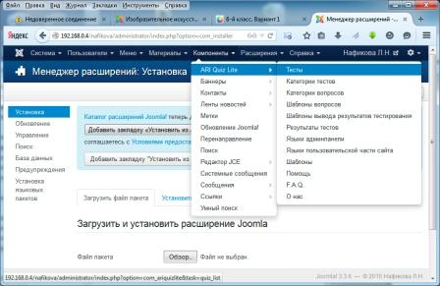

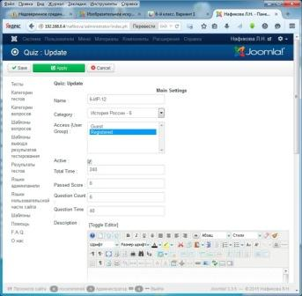

1. На данном слайде представлена панель создания вопроса теста. На этом этапе можно выбрать тип вопроса (один правильный ответ, несколько правильных ответов, ответ в свободной форме), задать вопрос, определить его стоимость, предложить варианты ответов и указать правильный.

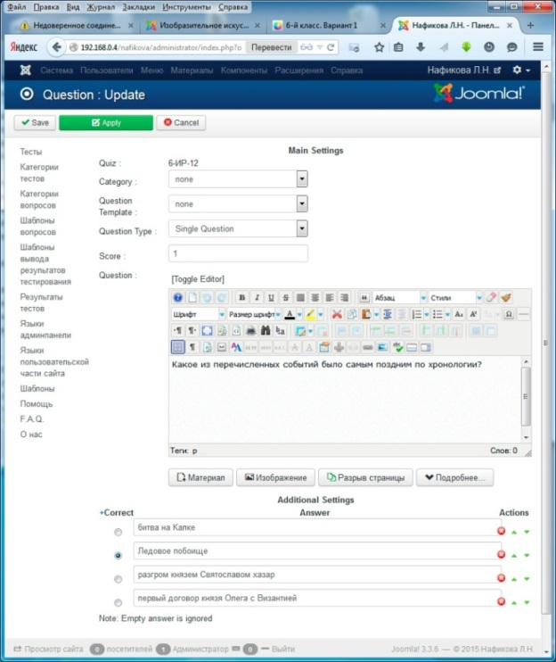

1. На этом слайде показана страничка сайта с вопросом теста. Именно так видят его обучающиеся. Кроме вопроса и вариантов ответов здесь имеются: шкала прохождения теста, оставшееся время на ответ и оставшееся время на тест.

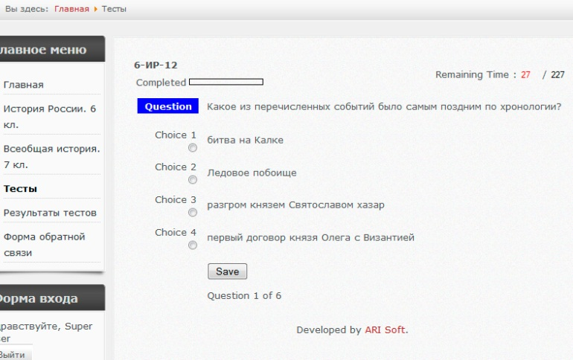

1. На последнем слайде представлен результат выполнения теста. Здесь мы видим название теста (6-ИР-12), дату, время начала и окончания выполнения теста, результат: в данном случае 2 правильных ответа из шести. Более подробную информацию о прохождении теста обучающимся преподаватель получает из модуля статистики в панели управления.

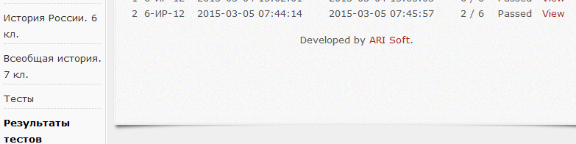

Обучающиеся могут проходить тест неограниченное количество раз, но все попытки фиксируются в листе результатов теста.

Представленная система тестирования ARI Quiz Lite является упрощенной версией платного компонента, имеющего поистине неограниченные возможности, но даже того что есть в бесплатной версии достаточно для создания легкого и удобного в работе инструмента для проверки и контроля качества знаний обучающихся.